Тема: Повторение и закрепление пройденного:
Сравнение множеств. Геометрические фигуры. Ориентировка в пространстве.

Расставь нужные знаки
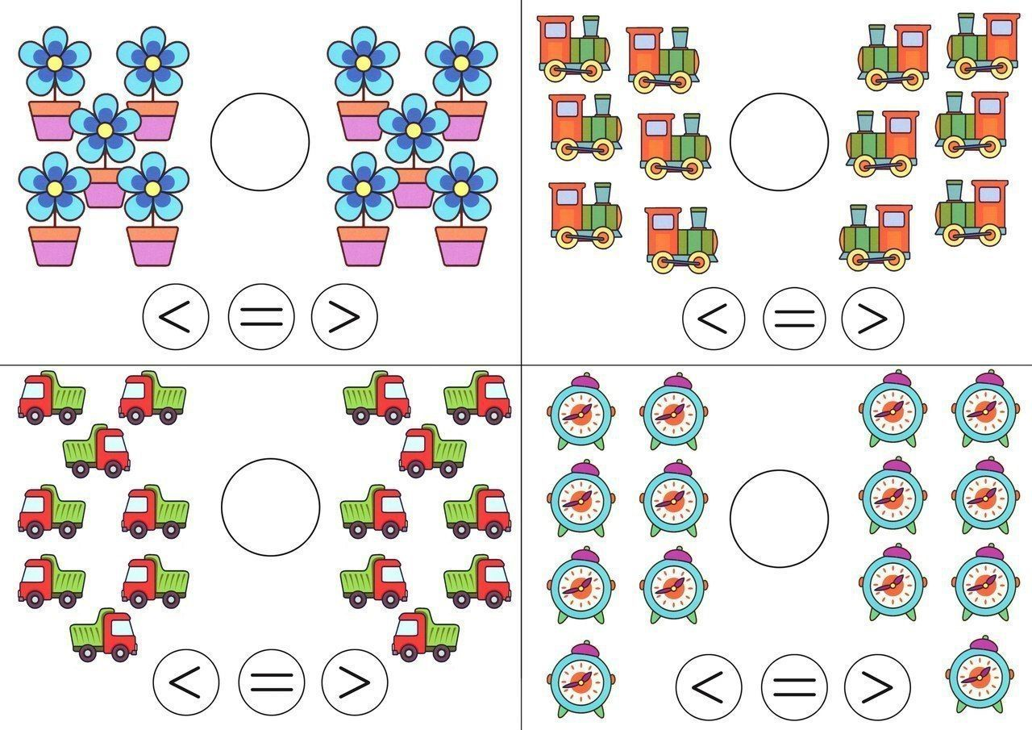
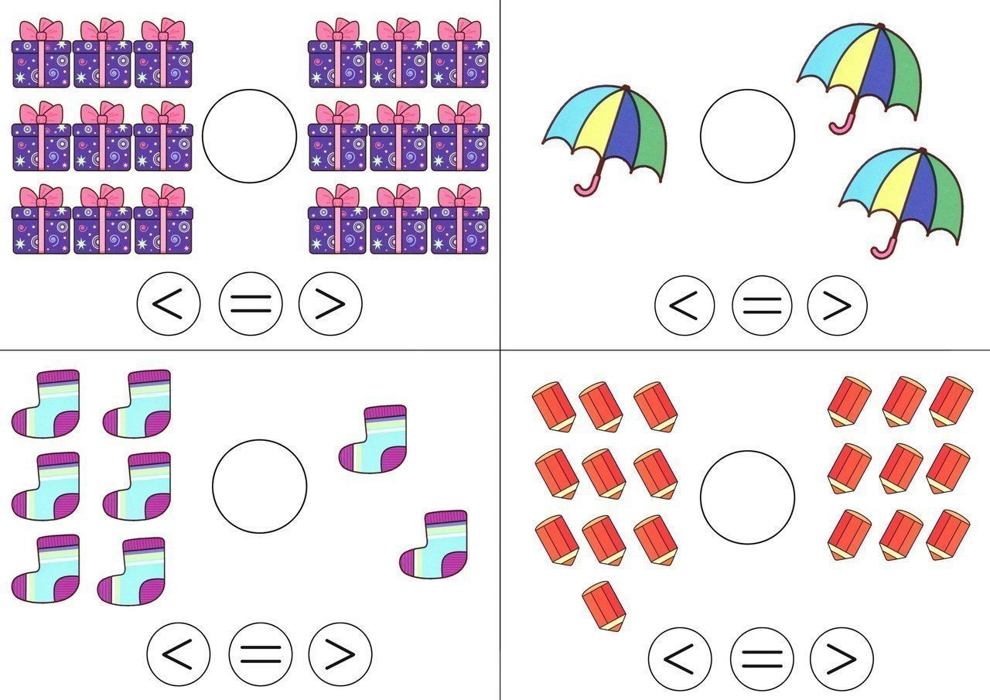

Обведи фигуры карандашом. На какие предметы похожи эти фигуры? Соедини и раскрась.
